
Kunstauktion
mit Werken von Nienstedtener Künstlern :
23.9.2006 – 19.30 Uhr
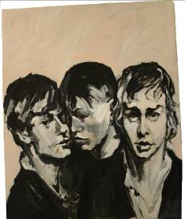
Künstlerin: Angelika Bleicker-Schäfer
Objekt: „Young People“; Acryl, gouache auf Leinwand, 90 x 110 cm
Mindestgebot: 600 ,- €
Geboren 1955 in Birkenfeld/Nahe. Studium der Kunstgeschichte in Mainz und BerlinAusbildung zur freien Malerin bei Bildhauern, Malern und Zeichnern in Berlin und Süddeutschland. Seit 1973 regelmäßige Ausstellungen. Lebt seit 1987 mit ihrem Mann und 3 Kindern in Hamburg. Ihre Thematik ist das menschliche Bildnis, das psychologische Portrait. Großformatige Bilder, teils zeichnerisch, teils collagiert, teils malerisch angelegt, mit einer Vorliebe für eigenwillige Mischtechniken. Acryl, Plakatfarbe, Lacke, Tusche, Bleistift, sowie Pappe oder Maschendraht können durchaus in einem Bild vorkommen. Die Farben werden in flüchtiger Aquarelltechnik auf Holz, Karton, Papier oder Leinwand gebracht.
Die Auktion findet zugunsten des Altonaer Kinderkrankenhauses statt
und wird durch Dr. Katharina Prinzessin zu Sayn-Wittgenstein vom Auktionshaus Sotheby’s, Hamburg durchgeführt.
Die Auktion findet statt bei:
Terralina, Hermann–Renner-Str. 1a, 22609 Hamburg–Nienstedten

